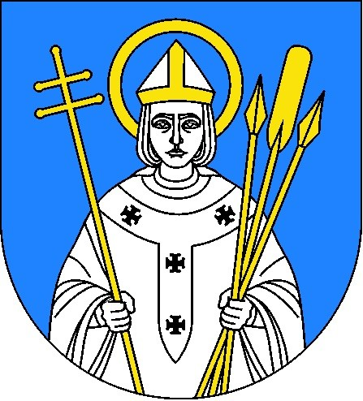
Ogłoszenie wyników otwartego konkursu ofert
w zakresie:
„Przeciwdziałania uzależnieniom i patologiom społecznym
– przeciwdziałanie alkoholizmowi”

Na podstawie art. 11 ust. 1 pkt. 1, art. 13 ust. 1 i art. 15 ust. 2 h ustawy o działalności pożytku publicznego i o wolontariacie z dnia 24 kwietnia 2003 roku (t.j. Dz.U. z 2020 r., poz. 1057 oraz w związku z Uchwałą Nr XXXIII/235/2020 Rady Miejskiej Trzemeszna z dnia 28 października 2020 r. oraz podmiotami, o których mowa w art. 3 ust. 3 ustawy z dnia 24 kwietnia 2003 r. o działalności pożytku publicznego i o wolontariacie na 2021 rok Burmistrz Trzemeszna podaje do publicznej wiadomości, iż na konkurs w zakresie: „Przeciwdziałania uzleżnieniom i patalogiom społecznym” wpłynęła 1 oferta.

Oferta złożona została przez: FUNDACJĘ „NASZA WIEŚ”.

Komisja Konkursowa powołana Zarządzeniem Burmistrza Trzemeszna sprawdziła ww. ofertę pod względem formalnym i merytorycznym, a następnie dokonała zaopiniowania, przekazując pisemną opinię Burmistrzowi Trzemeszna.
Ww. oferta została złożona zgodnie z wymogami otwartego konkursu ofert.

Realizatorem zadania publicznego dotowanego przez Gminę Trzemeszno w zakresie „Przeciwdziałania uzależnieniom i patologiom społecznym – Przeciwdziałanie alkoholizmowi” będzie:

FUNDACJA „NASZA WIEŚ”, która otrzymała dotacje w wysokości 4.550,00 złotych na zadanie publiczne pn.: „Żyć bez nałogów – to zdrowym i wesołym być’.

BURMISTRZ

/-/ Krzysztof Dereziński

Podanie do publicznej wiadomości:
1) wywieszenie na tablicy ogłoszeń 15.03.2021 r.
2) zamieszczenie w Biuletynie Informacji Publicznej 15.03.2021 r.
3) zamieszczenie na stronie www.trzemeszno.pl 15.03.2021 r.

